Homilie – Elfde zondag door het jaar – jaar C 12.06.2016
2 Samuël 12, 7-10.13 / Lucas 7, 36 – 8, 3

‘Ik heb gezondigd tegen de Heer’, zegt David tegen de profeet Natan. Die antwoordt: ‘Dan heeft de Heer u deze zonde vergeven.’ Zo hoorden we in de eerste lezing. In het evangelie zegt Jezus tegen een vrouw: ‘Uw zonden zijn u vergeven. Uw geloof heeft u gered.’ Vandaag gaat het dus over zondigen, over schuld en daarop gewezen worden, en over vergeving van schuld.

Wat is eigenlijk zonde? Vroeger werd dat woord heel dikwijls gebruikt. Nu hoor je het hoogstens nog als er bijvoorbeeld vrachten met tomaten op de snelweg worden uitgestort bij een protestactie van boze boeren. Wat zonde van die tomaten, zeggen we dan. Of als iemand enthousiast met een nieuwe zaak begint en dat toch niet kan voortzetten. Jammer, da’s zonde, is dan de reactie. Toch raken deze verzuchtingen de kern van de betekenis van het woord zonde. Van zonde is er sprake als iets zijn doel voorbijschiet: die tomaten zijn niet bedoeld om afval te worden, en je geeft niet volop je energie aan een zaak om er vervolgens toch mee te moeten stoppen.

We schieten ook ons doel voorbij als we ons hart niet volgen, ons aanpassen aan iemand terwijl we eigenlijk weten dat het anders beter is. Of we doen dingen die vervelende gevolgen hebben voor anderen. Je komt bijvoorbeeld niet opdagen bij een vergadering, wat heel vervelend kan zijn voor de anderen die wel aanwezig waren. Het woord zonde zal dan misschien wel niet vallen als je dat ontdekt. Je zegt berouwvol dat je niet in je agenda gekeken hebt, je zegt: sorry, hebben jullie op mij zitten wachten? Maar als je je echt schuldig voelt, dan laat je het niet bij woorden: je geeft een bloemetje, een fles wijn, je laat zien dat je je nalatigheid niet luchtig wegwuift. Ja, het is goed om je schuld echt onder ogen te zien en een gebaar te maken om verzoening tot stand te brengen.

Dat zijn kleine voorbeelden. Er zijn er andere: je veroorzaakt een ongeluk doordat je al rijdend zat te bellen in de auto. Een zware zonde, een ernstige overtreding die niet met een bloemetje verzoend kan worden. Je hebt straf verdiend, maar je moet wel weer verder met je leven. Is vergeving dan mogelijk? Kunnen de nabestaanden bij een dodelijk slachtoffer je vergeven? Soms lees je daar voorbeelden van, het is indrukwekkend als dat lukt.

Hoe komen zonde en vergeving ter sprake in de lezingen van vandaag?
In de eerste lezing ging het over een zware zonde die koning David begaat. Hij heeft de vrouw van Uria, een van zijn soldaten, ingepikt, haar zwanger gemaakt, en Uria de oorlog ingestuurd, zeker wetend dat hij daar zal sneuvelen. Een duidelijk voorbeeld van ernstig machtsmisbruik. David wordt door de profeet Natan bestraffend toegesproken op een manier die hem doet inzien hoe egoïstisch hij geweest is. Hij geeft toe ernstig te hebben gezondigd. Natan is overtuigd dat het tot de koning is doorgedrongen hoe onrechtvaardig en wreed hij gehandeld heeft en dat hij oprecht spijt heeft. Hij vergeeft hem in Gods naam zijn zonde. Er volgt wel een zware boete. David zal vanaf dat moment veel verliezen lijden en veel verdriet kennen. Maar we weten uit volgende verhalen dat hij zijn band met God behoudt, hij glijdt niet verder af.

In de evangelielezing was er sprake van een zondige vrouw. Wat ze op haar geweten heeft, weten we niet, maar ineens is zij aanwezig in het huis van Simon de Farizeeër en ze zalft er de voeten van Jezus, die bij Simon te gast was. Simon had Jezus uitgenodigd voor een maaltijd. Hij had zich er vast wel wat bij voorgesteld. Misschien had hij een stevig gesprek met Hem willen voeren over theologische kwesties: hij is gewend de situatie te bepalen, zeker in zijn eigen huis. Maar dan is er die vrouw. Opeens komt die binnen, ze begint te huilen en ze droogt de voeten van Jezus, die nat zijn van haar tranen, met haar hoofdhaar af. En ze begint zijn voeten te zalven. Jezus schudt haar niet van zich af. Neen, Hij ondergaat dat allemaal. Het zal Simon de Farizeeër zeker niet lekker gezeten hebben. Hij zal zeker geërgerd gekeken hebben.

Jezus reageert daarop. Eerst vertelt Hij een parabel over schuld en kwijtschelding. ‘Wie is het meest dankbaar, Simon, degene die een grote schuld krijgt kwijtgescholden of degene die een kleine schuld niet hoeft te betalen?’ Het antwoord is niet moeilijk te raden en dan wijst Jezus naar die vrouw. ‘Jij ergert je aan deze vrouw, Simon, maar kijk eens echt naar haar. Zij toont mij haar verdriet en haar spijt om de fouten die ze gemaakt heeft. Zij heeft gedaan wat jij nagelaten hebt te doen.’ Simon heeft zich geen goede gastheer getoond. Hij heeft Jezus geen water gegeven om zijn stoffige voeten af te spoelen, Hij heeft Hem niet verwelkomd met een kus, hij heeft Hem niet gezalfd. Simon voelt zich verheven boven gewone mensen. Hij is geen hartelijke, gastvrije mens. Daarom kan hij die hartelijkheid en die eerlijke houding van die vrouw niet zien.

Die vrouw was een zondige vrouw, staat er, maar ze is kennelijk tot inkeer gekomen, ze heeft schuld bekend. En God heeft haar vergeven. De last van de zonde is van haar afgevallen. Of Simon de Farizeeër zijn gebrek aan hoffelijkheid inziet en zijn spijt betuigt, vertelt de evangelist niet. Wat we nog wel lezen is dat Jezus zijn tocht verder zet, met zijn leerlingen en een aantal vrouwen die Hij bevrijd had van allerlei ziekten en boze geesten. Onderweg vertelt Hij de goede boodschap van het Rijk Gods. De leerlingen en de vrouwen kunnen op hun tocht al iets ervaren van dat koninkrijk, in de manier waarop Jezus met hen omgaat. Daarom blijven ze Hem volgen en verzorgen: Maria van Magdala, Johanna, Susanna en nog vele anderen. Zij zullen Jezus volgen en Hem blijven verzorgen tot en met het einde, weten we uit de verhalen van zijn lijden, dood en verrijzenis. Dankzij Jezus’ woord van vergeving waren zij andere mensen geworden.

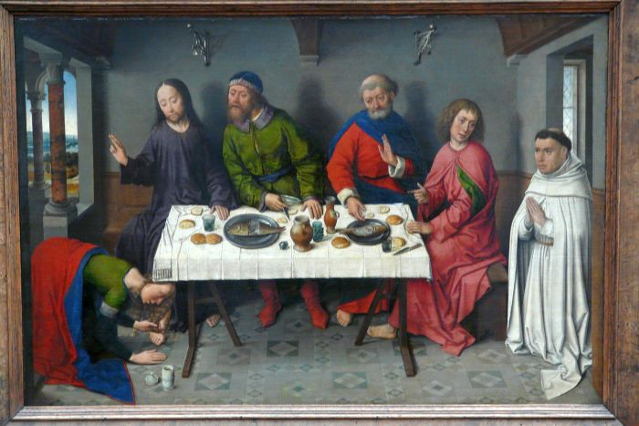

‘De boetvaardige zondares’, Dieric Bouts, paneelschildering, 1460, Gemäldegalerie, Berlijn

Jan Verheyen – Lier.
11de zondag door het jaar C – 12.6.2016
(Inspiratie: o.a. Liturgiekatern Jg. 3 nr. 5, juni/juli 2016, In uw midden. Liturgische uitgaven)

